MINI - MEERKAMPEN
en

D – KADETTEN MEERKAMPEN

Seizoen 2019/2020

Op zondag 15 maart 2020 organiseert de NTTB afd. Midden in samenwerking met de vereniging “TTVN” de 5e Mini - en D - Kadetten Meerkampen van het seizoen 2019/2020.
1. | Datum: | Zondag 15 maart 2019
2. | Zaal: | Tafeltennisvereniging TTVN , Heemraadsweide 13, 3437 CA NIEUWEGEIN, telefoon 030 – 6300206.
3. | Organisatie: | NTTB afd. Midden in samenwerking met t. t. v. TTVN
4. | Aanvang: | 10.00 uur Einde: plm 15.00 uur.  Wij verzoeken iedere deelnemer zich uiterlijk 9.45 uur bij de wedstrijdleiding in de speelzaal te melden.
5. | Deelname: | Aan de Mini meerkampen:  Deelname staat open voor leden van bij de NTTB aangesloten verenigingen van de afdeling Midden, geboren na 31-12- 2006 (welpen en pupillen),  - die in de starterscompetitie spelen of in 't geheel niet in competitie -verband uitkomen.  - die aan de gewone (5e en 6e klasse) competitie deelnemen en in de najaarscompetitie 2019 in de 5e klasse een max. percentage van ca.50% of in de 6e klasse een percentage van ca. max.85% hebben behaald, vlg. eindstand najaarscompetitie 2019.  Aan de D – Kadetten meerkampen:  Voor deze meerkampen staat deelname open voor jongens en meisjes, die geboren zijn in 2005 of 2006,  - die niet in de NTTB competitie spelen,  - in de najaarscompetitie 2019 in de 6e klasse zijn uitkomen of in de 4e klasse een percentage van ca. max 40% of in de 5e klasse een max. percentage van ca.85% hebben bereikt vlg. eindstand najaarscompetitie 2019.  Deelnemers dienen minimaal basislid van de NTTB te zijn of als zodanig te worden opgegeven. Jeugdleden, die reeds eerder deelnamen aan deze meerkampen en niet bij de NTTB zijn aangemeld, worden geweigerd.
6. | Kleding | Deelnemers dienen te spelen in sportkleding overeenkomstig de spelregels van de NTTB art.3.2.2., dus o.a. in korte broek of rok, niet wit van kleur.
6. | Wedstrijdvorm: | Zo veel mogelijk 6-of 7-kampen.
7. | Inschrijfgeld: | De deelname is gratis. Inschrijving verplicht tot deelname.
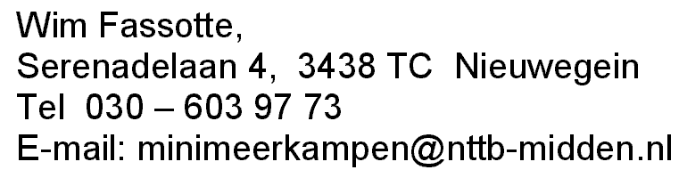  8. | Inschrijving: | Via bijgevoegd inschrijfformulier.  Voor beide meerkampen inschrijven in volgorde van speelsterkte.  Het inschrijfadres is:  Het inschrijfadres is:
9. | Sluitingsdatum: | Zaterdag 7 maart 2020.
10. | Prijzen: | Per meerkamp worden 2 prijzen ter beschikking gesteld.
Voor verdere informatie over deze Meerkampen kunt u zich wenden tot de coördinator. Zie punt 8.

